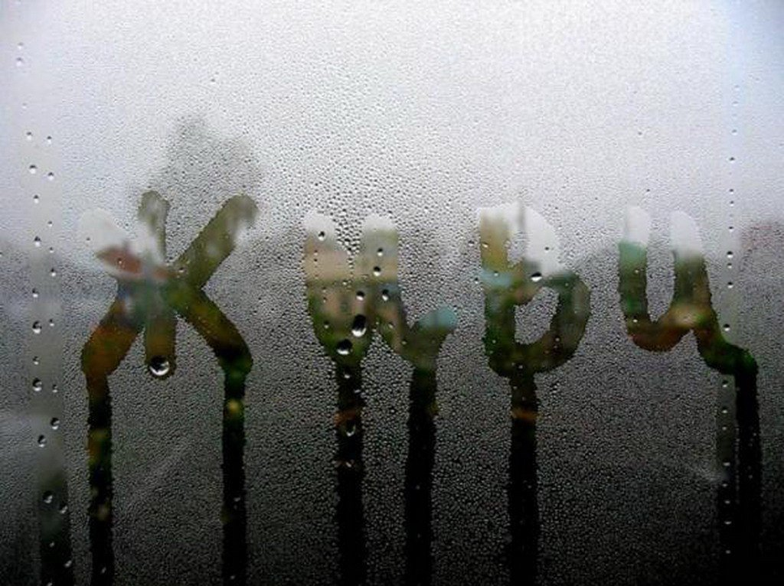

«Держись за жизнь!»
(профилактика суицидального поведения подростков)
Уважаемые родители, существуют проблемы, которые ребенок не может решить самостоятельно, без помощи близких людей.
- Одна из самых странных, но страшных - проблема «Сети интернет», то есть сайты глобальной Сети.
Очень часто суициды происходят из-за травли в интернете и угроз в соц. сетях, так называемых клубах самоубийц, в которых проповедуют добровольный уход из жизни. За последние три года закрыли около двадцати таких сайтов.
Ведь о намерениях совершить суицид школьники могут написать на своей страничке, но на это никто не реагирует.
Родители должны интересоваться, на каких сайтах бывают их дети и что пишут в Сети.
Уважаемые родители, задумайтесь! Периодически проверяйте историю загрузок и посещений сайтов.
2. Неразделенная любовь
Причиной покушения на самоубийство может быть депрессивное состояние, вызванное потерей объекта любви, сопровождаться печалью, подавленностью, потерей интереса к жизни и отсутствием мотивации к решению насущных жизненных задач. Так две 15-летние школьницы прыгнули с 10 этажа, были найдены предсмертные записки.
В них школьницы объясняли, что толкнуло их на суицид. В записках девушки просили прощения у родителей и объясняли, что сводят счеты с жизнью из-за неразделенной любви.
По версии следствия, девочки выпрыгнули из окна находясь в состоянии алкогольного опьянения… это еще одна причина, которая толкает детей к суициду, или под воздействием наркосодержащих веществ. Эти девочки были из благополучных семей, и ничто не предвещало трагедии. Так же известно, что одна из школьниц по этой же причине напилась таблеток фенозепама. К счастью ее удалось спасти.
Уважаемые родители! Нельзя смеяться, даже если вам эта проблема кажется сущим пустяком. И в 12 лет бывает безответная любовь. Дети в отличие от большинства взрослых, максималисты. Они живут только сегодняшним днем, по принципу "все или ничего". Их не утешают слова "много будет у тебя таких Сереж". Ребенку нужно сейчас, а не в далеком будущем. И если в данную минуту подросток не может получить желаемое, то он видит только одно решение – "ничего".
Поэтому будьте повнимательнее к своим детям. Радуйтесь, что ребенок со своим горем пришел именно к вам, а не к чужому человеку. Он вам доверяет. А это значит, что совместными усилиями вы легко преодолеете его "большие проблемы".
Самое главное, чтобы ребенок знал, что жизнь прекрасна и родители его очень любят!
- Внешность подростка!
В жизни всякого подростка бывает период, более или менее длительный, когда неудовлетворенность собственной внешностью мучает постоянно, мысли о своей непривлекательности не дают покоя, становятся навязчивыми. Подросток присматривается к себе, много времени проводит у зеркала, без конца переодевается и причесывается, пытается замаскировать заметные только ему изъяны.
Переживания эти для него тяжелы и очень интимны, поделиться ими нелегко, и особенно с родителями: подросток отмалчивается, грустит или злится, срывается на каждое слово.
Внешний вид и манера одеваться в первую очередь становится камнем преткновения. Мы не понимаем, что любое суждение о его внешности ранит подростка. Как правило, недовольный собой, он прилагает массу усилий, чтобы изменить себя, и это может привести к стрессу и депрессии.
- Проблема №4 и продолжение предыдущей – это «Лишний вес».
Лишний вес у подростков на сегодняшний день очень распространен, из-за чего девочки часто сидят на диетах, иногда вовсе отказываются от приема пищи, а как вы понимаете, это влечет свои последствия. Распространена булимия, либо наоборот анорексия. И первое, и второе очень страшны, так как приводят к негативному состоянию не только организм ребенка, но и его психику.
- Нехватка карманных денег, на мелкие личные расходы.
Это не говорит о том, что ребенка нужно заваливать деньгами, нет конечно. Но из-за их нехватки, ребенок может пойти на воровство, ограбление и так далее. И при возникших проблемах, ребенок боится обратиться к родителям, так как семья его обязательно осудит. И снова та же проблема – это постоянная нервозность, замкнутость, избегание общения, откуда опять же вытекает постоянный стресс и депрессия.
6. Еще одной не очень приятной проблемой являются насмешки со стороны сверстников.
Сегодня видна картина жуткой жестокости со стороны подростков по отношению, как к взрослым, так и своим сверстникам.
Легкая добыча для любителей поиздеваться обидчивые дети, которые поддаются на провокации со стороны сверстников, начинают реветь или бросаются на обидчиков с кулаками из-за любого замечания, шутки. Сверстников такое поведение только раззадоривает.
В происходящем, несомненно, виноваты и взрослые (родители участников конфликта, воспитатели и учителя). Именно равнодушие и попустительство позволяют ситуации выйти из-под контроля, и перерасти в серьезную проблему – драки, преследование, издевательства, доведение до отчаяния, безысходности.
Родители по-разному стараются защитить своих детей от нападок сверстников. Одни пытаются подготовить ребенка к жизни, в коллективе развивая его физически, приучая его к независимости и самостоятельности, другие лично встают на защиту своего чада.

Как помочь ребенку наладить отношения со сверстниками в школе
Не надо бояться конфликтов со сверстниками – они неизбежны. Надо быть готовым к тому, что дети могут испытывать неприязнь к вашему ребенку, или будут к нему равнодушны. Подготовьте ребенка к тому, что не все окружающие будут его любить, кому-то он может быть неприятен, кто-то с ним не согласен, кто-то на него обижается, кому-то мешает.
Обязательно предупредите учителя о проблемах своего ребенка (заикание, необходимость принимать лекарства по часам и т.д.). Заикания, тики, кожные заболевания необходимо отслеживать и по возможности лечить. Все это может стать причиной насмешек со стороны сверстников.
Задача родителей обеспечить ребенку все, что позволит ему соответствовать общим школьным требованиям. Если для уроков физкультуры нужны черные шорты, то не следует предлагать ребенку розовые, считая, что это не важно. Для учителя может быть и не важно, а одноклассники станут дразнить ребенка. Это не значит, что надо идти у ребенка на поводу и покупать ему «как у всех в классе».
Постарайтесь обеспечить ребенку общение с одноклассниками вне школы. Приглашайте их в гости, устраивайте праздники, поощряйте общение ребенка с ними.
Необходимо всячески способствовать участию ребенка в общих мероприятиях, поездках. Не стоит сразу после уроков забирать ребенка из школы даже ради занятий английским или музыкой. Иначе все ребята сдружатся между собой, а ваш ребенок так и будет чужим в классе.
Не старайтесь справиться с ситуацией в одиночку, обязательно привлеките в союзники учителей, школьного психолога и других родителей. Отчитывая обидчика, угрожая ему, или делая выговор его родителям, вы не помогаете, а вредите своему ребенку.
Эффективному взаимодействию с окружающими ребенка могут научить, только родители. Ведь наиболее важным является тот пример, который подают родители детям, общаясь с другими людьми. Именно родители могут помочь ребенку преодолеть чувство неполноценности, превратить недостаток в достоинство.
7. Следующая проблема – это постоянные стрессы из-за учебы.
Самоубийства из-за единицы и экзаменов стали частыми. Искренне желающие ребенку добра близкие родственники и учителя постоянно настраивают его на обязательный успех: поступление в вуз, получение престижной профессии. Перегрузки и большие требования в школе, страх не оправдать надежды родителей, напряжение, которое не всякому взрослому по плечу. А если добавить сюда ощущение, что любая неудача равносильна краху, непоправима, становится понятно, откуда появляются страх, тревога, переживания. От перенапряжения наши маленькие люди, просто сходят с ума.
Чтобы учебный процесс проходил ровно, без конфликтов, необходимо для учеников – не пропускать занятия без уважительных причин, регулярно готовить домашние задания, к экзамену нужно готовиться и не за месяц до экзамена, а с начала учебного года. Необходимо вам, уважаемые родители, оказывать и помощь детям и контролировать весь учебный процесс, несмотря на то, что вы доверяете своим детям. Заглядывайте в дневник чаще, говорите больше о том, есть ли проблемы у ребенка с учебой.
8. Депрессивное состояние.
Подростковый возраст-это всегда тревожное время, когда многие физические, эмоциональные, психологические и социальные изменения сопутствуют их жизни.
Нереальные ожидания могут создать сильное чувство неприятия и могут привести к глубокому разочарованию. Когда дела идут плохо в школе или дома, подростки часто реагируют чрезмерно. Многие молодые люди считают, что жизнь не справедлива. Они чувствуют себя запутанными. Хуже того, подростки подвергаются мощной бомбардировке противоречивых сообщений от родителей, друзей и общества.
Сегодняшние подростки видят много лишнего - по телевизору, в школе, в журналах и в Интернете. Они также вынуждены узнавать об угрозе СПИДа, даже если они не являются сексуально активными.
Подростки нуждаются в руководстве взрослых больше, чем когда-либо, чтобы понять все физические и эмоциональные изменения, которые они испытывают. Когда у подростков проблемы в настроении, это может свидетельствовать о серьезных эмоциональных или психических расстройствах, на которые необходимо обратить внимание. Возможно у них подростковая депрессия. Родители или их опекуны должны принять меры.
9. Это непонимание в семье.
Все родители без исключения, когда-то были детьми и в свою очередь, сталкивались с непониманием взрослых, своих же родителей, это как «круговорот веществ в природе». Прежде чем требовать от ребенка, пусть даже подростка, это все равно ребенок, нужно вспомнить, что требовали от вас, и что приводило к дискомфорту в общении с родителями?
Ошибочное мнение всех родителей, если они старше, значит умнее, да родители старше, но это не значит, что им не чему научится у своих детей. Детскую интуицию нельзя обосновать логически, ее нельзя понять, но в нее нужно верить, ребенок чувствует интуитивно намного больше, чем взрослые и может дать совет, просто потому что, очень любит своих родителей.
Смотря на суровые будни, родители часто делают преждевременные выводы, насчет друзей своих детей, с кем они проводят время, не всегда подростки распивают спиртные напитки и ведут аморальный образ жизни, они просто общаются с детьми, ради общения.
Родители в своем ребенке хотят реализовать свои мечты, свои стремления, например, мечтала мама стать балериной, а у нее не получилось, не было возможности, она непременно хочет видеть дочь на своем месте. А у дочери спросить забили, быть может, дочь совершенно не хочет заниматься бальными танцами, а ей по душе игра на музыкальном инструменте? Не нужно делать из ребенка узкоспециализированную личность, а развивать ребенка всесторонне и комплексно.
МОТИВЫ СУИЦИДАЛЬНОГО ПОВЕДЕНИЯ
ДЕТЕЙ И ПОДРОСТКОВ:
- Переживание обиды, одиночества, отчужденности и непонимания.
- Действительная или мнимая утрата любви родителей, неразделенное чувство и ревность.
- Переживания, связанные со смертью, разводом или уходом родителей из семьи.
- Чувства вины, стыда, оскорбленного самолюбия, самообвинения.
- Страх наказания, нежелание извиниться.
- Сексуальные эксцессы, беременность.
- Чувство мести, злобы, протеста; угроза или вымогательство.
- Желание привлечь к себе внимание, вызвать сочувствие, избежать неприятных последствий, уйти от трудной ситуации.
- Сочувствие или подражание товарищам, героям книг или фильмов.

Рассматриваются признаки, намерения:
Словесные признаки, поведенческие признаки и ситуационные признаки.

При словесных признаках могут быть:
- Разговоры о смерти: «Я собираюсь покончить с собой», «Я не могу так дальше жить».
- Намеки о своем намерении: «Я больше не буду ни для кого проблемой», «Тебе больше не придется обо мне волноваться».
- Много шутят на тему самоубийства.
- Заинтересованность вопросами смерти.

Поведенческие признаки могут проявляться в таких ситуациях как:
- Раздают другим вещи, имеющие большую личную значимость, приводят в порядок дела, мирятся с давними врагами.
- Демонстрируют радикальные перемены в поведении.
- Проявляют признаки беспомощности, безнадежности и отчаяния.

Ситуационные признаки:
- Социально изолирован (не имеет друзей или имеет только одного друга), чувствует себя отверженным.
- Живет в нестабильном окружении.
- Ощущает себя жертвой насилия.
- Предпринимал раньше попытки суицида.
- Перенес тяжелую потерю (смерть кого-то из близких, развод родителей).
- Слишком критически настроен по отношению к себе.

При возникновении подозрений на суицидальное поведение у ребенка:
- Внимательно выслушайте решившегося на самоубийство ребенка.
- Оцените серьезность намерений и чувств решившегося на самоубийство человека.
- Оцените глубину эмоционального кризиса.
- Внимательно отнеситесь ко всем, даже самым незначительным обидам и жалобам.
- Не бойтесь прямо спросить, не думает ли он или она о самоубийстве.

Уважаемые родители, ПОМНИТЕ:
Без родительской поддержки ребенок часто опускает руки,
он должен знать:
ЧТО ВЫ ЛЮБИТЕ ЕГО ТАКИМ, КАКОВ ОН ЕСТЬ,
ЧТО ВЫ ВСЕГДА ПОМОЖЕТЕ ЕМУ РЕШИТЬ ЛЮБУЮ ПРОБЛЕМУ.

